AI概論 レポート　2025/5/28-6/1

1. 【課題】AWS, Google, Microsoftが一般的なクラウドベンダーです。これらのクラウドベンダーは機械学習に関する様々なサービスを提供しています。各社が提供している分析・AIモデル関係のサービスを調査しまとめてください。

■クラウドベンダーとは

以前は会社でサーバー、ネットワーク機器、ソフトウェアやデータベース、セキュリティ、保守・運用を自社で行っていたが、クラウドベンダーはこれらをインターネット上で提供してくれている。

■クラウドサービスの種類

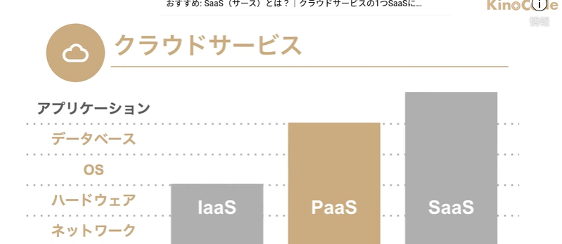

　　　■世界3大クラウドベンダーの比較

|  |  |  |  |
| --- | --- | --- | --- |
|  | AWS  Amazon Web Services | Azure | GCP  Google Cloud Platform |
| 提供企業 | Amazon | Microsoft | Google |
| 市場シェア | 第一位 | 第二位(企業向け) | 第三位(成長中) |
| 開始日 | 2006年7月 | 2010年2月 | 2008年4月 |
| 強み | 機能が豊富。  大規模運用・MLOps・信頼性を重視する大企業向け。 | Windows互換性◎  企業・官公庁・医療機関との親和性が高い。 | 分析スピード◎  AI・ﾋﾞｯｸﾞﾃﾞｰﾀ解析・分析特化なら最有力。  AutoML・BigQueryとの連携に強み。 |
| 使い分け基準 | 大企業・フル機能・本番運用重視  （SageMaker中心） | Microsoft環境と連携・GUI多用  （Power系と親和性◎） | 初心者〜中級者、簡単に始めたい |
| 以下詳細以外の主なサービス概要 | **EC2**  -ﾘﾓｰﾄﾃﾞｽｸﾄｯﾌﾟのようなもの。  **S3**  -Google Photoの画像保存の自分で整理する版。ﾌｫﾙﾀﾞ画面がなく「裏側で保存される感じ」。  -Google Drive(個人向け)の書類保存の企業版。大容量・自動管理・速い。  **Lambda**  -ﾏｸﾛやRPAの機能に近く、ネット上の自動化を実行。  **AWS SES**  -自動でメールを送るための裏側システム。  AWS SageMaker  -ChatGPTのようなAI完成版を作る道具。  **AWS AppFlow**  -サイボウズのような業務用クラウドアプリを作る部品。 | **Azure VM**  -EC2のようなもの。Colabより自由度が高く本格的な開発・分析に使用。AIモデルの実行、大量データ処理、アプリテスト。  **Azure ML**  -AIを作る道具。  **Azure Blob**  -Google Drive(個人向け)の書類保存の企業版。大容量・自動管理・速い。  **Azure Logic Apps**  -ﾏｸﾛやRPAの機能に近く、ネット上の自動化を実行。 | **BigQuery**  -Excelのようなものだが、目に見えるsheetではなくAIや大量データを高速処理する機械向け。  **Vertex AI**  -AIを作る道具。  **GKE**  -多くのアプリを自動で育てて回す「裏方の司令塔」  **GCP Cloud Storage**  -Google Drive(個人向け)の書類保存の企業版。大容量・自動管理・速い。  **GCP Cloud Functions**  -ﾏｸﾛやRPAの機能に近く、ネット上の自動化を実行。  **GCP Gmail API**  -自動でメールを送るための裏側システム。  **GCP AppSheet**  -サイボウズのような業務用クラウドアプリを作る部品。 |
| **データベース** | **スケーラブルで高可用性** | **グローバル分散に対応** | **リアルタイム同期が可能** |
| リレーショナルDB  -表形式。伝統的な形式。  -実績、セキュリティ、拡張性で選ぶ。  -PostgreSQL/MySQLなど標準DBをクラウドで使いたい時に。 | **Amazon RDS**  例)病院の患者の診療記録の管理データベース | **SQL Database**  例)政府系台帳システム | **Cloud SQL**  例)楽天の取引記録分析 |
| NoSQL(柔軟な形式)DB  -スケーラブルな非構造データ保存に。  -リアルタイム性が必要な時に。 | **DynamoDB**  例）スマホゲームのセーブデータ管理、ECサイトの注文ログ | **Cosmos DB**  -地球スケールのデータベースでどこでも使用できる上に、ﾛｰｶﾙ並みに高速。壊れにくく止まりにくい。構造が自由でAIやIoTにも向いている。  例)ﾁｬｯﾄｱﾌﾟﾘ、IoT  例)SkypeのﾒｯｾｰｼﾞDB  例)リアルタイムの患者モニタリングでセンサー情報を素早く蓄積し分析  例)グローバル臨床試験データ収集で世界中の参加施設からデータを即時保存  例)医療アプリのチャット機能で医師や患者のメッセージを高速処理 | **Firestore**  **-リアルタイム同期◎**  **-モバイルとの相性◎**  例)  LINEのﾄｰｸ履歴DB |
| **機械学習基盤** | **エンタープライズ向けに適している。** | **初心者にも扱いやすい。** | **迅速なプロトタイピングが可能** |
| モデルの構築、トレーニング、デプロイを一括管理。 | **Amazon SageMaker**  -MLOps機能が充実 | **Azure Machine Learning**  -GUIベースの開発環境を提供 | **Vertex AI**  -Vertex AIでAutoMLやカスタムモデルに対応 |
| ｴｯｼﾞAI推論  ｴｯｼﾞIoT推論  -現場端末（IoT, 医療機器, スマートスピーカーなど）でリアルタイム処理が必要な時。 | **SageMaker Edge**  例)Alexaの音声認識  例)Alexaｽﾏｰﾄｽﾋﾟｰｶｰ | **Azure Percept** | **Vertex Edge Manager**  例)NestCam(ｶﾒﾗ)の顔認識 |
| **AIモデルホスティング/推論API**  **-**作った学習モデルを他人が使えるようにWeb APIとして公開したいとき。商用化に必須。 | **SageMaker Endpoint**  例)Spotifyのユーザープロファイル分析API、SpotifyレコメンドAPI | **Azure ML Endpoint**  例)金融業の不正検知 API | **Vertex AI Endpoint**  例)Google Shoppingレコメンドモデル |
| **データ分析** |  |  | **圧倒的に簡単＆高速。** |
| 大規模データウェアハウス | **Amazon Redshift** | - | **BigQuery**  -サーバーレスで手軽。 |
| 高速なクエリ処理。 | **Athena**  -S3上のデータをSQLで分析。  例)Amazon ｼｮｯﾋﾟﾝｸﾞ履歴分析 | - | **BigQuery**  例)YouTubeﾄﾗﾌｨｯｸ分析、YouTube再生ログ分析 |
| データ統合と分析を一元化。 | - | **Azure Synapse Analytics**  -分析用。Excel機能に近いが、目に見えるsheetではなくAIや大量データを高速処理する機械向け。  -SQLやSparkによる分析が可能。  例)小売りﾁｪｰﾝの売上可視化、企業KPI分析 | - |
| **生成AI** | **カスタマイズ性が高い。** | **Microsoft製品との統合が容易。** | **迅速なプロトタイピング** |
| 大規模言語モデル（LLM）API | **Amazon Bedrock**  -Bedrockで複数の基盤モデルをAPIで利用可能。  -利用例) Anthropic、Meta、Stability AI、SlackのClaude連携 | **Azure OpenAI Service**  -GPT-4などのOpenAIモデルをAzure上で利用可能。  例）  Bing 検索チャット | **Vertex AI Studio**  -Geminiなどの基盤モデルを活用したプロンプト設計やエージェント構築。  例)  Google Band/WorkspaceのGemini統合 |
| 生成AIワークフロー  -プロンプト連携、チャットフロー、業務連携の自動化をしたい場合。 | **Bedrock + LangChain**  例)SlackチャットBot(Bedrock) | **Azure OpenAI + Logic Apps**  例)社内ヘルプデスク自動化(Azure + GPT) | **Vertex AI Agent Builder**  例）Google CloudのGeminiチャットUI(Vertex Agent) |
| **開発系？** |  |  |  |
| **AutoML**（自動モデル構築）  -GUI操作で高速にプロトタイプ/予測モデルを作りたいときに有効。制度よりも開発スピード重視。コーディングが少ない。 | **SageMaker Autopilot** | **Azure AutoML**  例)Power BIでの予測 | **Vertex AI AutoML**  例)Googleフォトの人物分類 |
| **生成AI API/大規模言語モデル（LLM）API**  **-**商用LLMを手軽に使いたいとき。特定のモデルにこだわりがある場合はベンダーで選ぶ。 | **Bedrock**  -独自カスタマイズ性  例）Claude, Titan、SlackのClaudde bot | Azure OpenAI  -Office製品と連携  例) GPT-4、BingのCopilot検索 | Vertex AI  -GmailなどGoogle製品と連携  例)Gemini, PaLM |
| **ML開発基盤 / MLOps/IDE**  コードベースの本格開発＋チーム運用したいとき。CI/CD含めた管理が必要ならここ。モデル開発からデプロイ・MLOpsまでやる場合に使う本格開発環境。 | **SageMaker Studio**  例)Netflixのレコメンド最適化 | **Azure ML Studio**  例）Marks＆Spencer顧客分析 | **Vertex AI Workbench**  例）YouTubeの動画分類 |
| **データパイプライン連携**  **-**分析・加工→学習→予測・MLまで一貫してデータ連携したい時。SQLが使える環境に合わせて選ぶ。 | SageMaker + Glue + Athena  例)Amazoon在庫予測 | Azure ML + Data Factory + Synapse | BigQuery + Vertex AI  例)Google広告の入札最適化 |
| **画像解析** | **セキュリティ、メディア分析、法執行機関向けの顔認識に強み。** | **Microsoft製品との統合が容易で、エンタープライズ向けに適している。** | **AutoML Visionでカスタムモデルを簡単に作成可能。** |
| 自社開発せずに画像分析をすぐ使いたい場合。高精度な事前モデルが必要なとき。  APIで簡単に画像認識したい場合はどれもOK。  カスタマイズならGCPやAWS。 | **Amazon Rekognition**  -画像・動画からのオブジェクト、顔、テキストの検出。  例)LINEの写真タグ付け | **Azure AI Vision**  -画像の分析、顔認識、物体検出など。  -Cognitive Servicesとして提供。  例)Teamsの顔認識背景ぼかし、防犯カメラ顔認識 | **Vision AI**  -画像のラベル付け、顔検出、ランドマーク認識など。  例)Googleフォトの顔認識、Google Lens  AutoML Vision |
| **音声認識** | **多言語対応。**  **リアルタイム処理。** | **リアルタイム処理。**  **Office製品連携◎** | **多言語対応。**  **高精度。** |
| 音声認識 | Amazon Transcribe / Polly  例）Amazon Alexa | Azure AI Speech | Speech-to-Text / Text-to-Speech  -高精度 |
| 音声合成  -SST：音声からテキストへ変換  -TTS：テキスト読み上げ | Amazon Transcribe / Polly  例）自動通話応答Bot(Polly + Lex) | Azure AI Speech  -自動音声読み上げ◎  例)Teamsの字幕 | Speech-to-Text / Text-to-Speech  例)YouTube自動字幕、Googleアシスタント音声認識(Speech-to-Text) |
| 翻訳 API  -精度:Google > Microsoft > Amazon | Amazon Translate  例)Amazon製品マニュアルの自動翻訳 | Azure AI Speech/  Azure AI Translator  例)Microsoft Word翻訳機能 | Translation API  -精度と言語数でリード  例)Google翻訳 |
| **自然言語処理** | **多言語対応。** | **Cognitive Servicesとして提供され、開発が容易。** | **AutoML Natural Languageでカスタムモデル作成も可能** |
| 感情分析 | Amazon Comprehend  例)SNSの口コミ感情分析 | Azure AI Language | Natural Language AI |
| キーフレーズ抽出 | Amazon Comprehend | Azure AI Language  例)Microsoft Formsの自動分析 | - |
| 言語検出 | Amazon Comprehend | Azure AI Language | - |
| エンティティ認識 | - | - | Natural Language AI |
| 構文解析 | - | - | Natural Language AI/ GCP NLP  例)Google検索の構文解析(GCP NLP) |

【課題2】MLOpsについて調査・報告してください。(最低4行以上)

MLOps：機械学習モデルをビジネス適用するために必要な開発・分析・運用を効率化するための手法。開発者と運用者を切り離すと本番環境の精度が低かったり、市場変化で精度が悪くなったりするので、2者は密に連携し、継続的にサイクルを回し続けて予測・判断の制度を維持することが目的。

機械学習の

【開発】データ収集、加工、特微量を設計、機械学習モデルの開発

【運用】開発したモデルをシステムに組み込む、予測を実行、結果を監視、適宜再学習

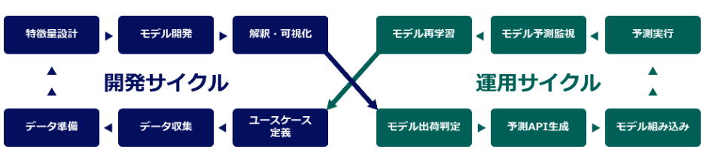

参照：NEC

<https://jpn.nec.com/solution/dotdata/tips/mlops/index.html#:~:text=MLOps%E3%81%AF%E3%80%81%E6%A9%9F%E6%A2%B0%E5%AD%A6%E7%BF%92%E3%83%A2%E3%83%87%E3%83%AB,%E7%94%A8%E8%AA%9E%E3%81%AE%EF%BC%91%E3%81%A4%E3%81%A7%E3%81%99%E3%80%82>

【課題3】AIモデルのデプロイとはどういうことか調査・報告してください。(最低4行以上)

AIモデルのデプロイとは、開発したAIモデルを実際のビジネス現場や個人利用者が使用する本番環境の状態の整える工程のこと。単に開発した機械学習済みのモデル(ML)を開発者以外に公開したらよいということではなく、利用者側にとって最適な利用環境になるよう利用端末の負荷が少ないアプリにモデルを適用させたり、利用端末に必要なソフトウェアをインストールをしモデルも登録し、パラメーターを調節してモデルが最適に動作するかテストを行い、不具合があれば調整を行う。モデルが本番環境で運用された後も、不具合が無いか監視し精度を維持するため適宜メンテナンスを行うことまで含む。

AIモデルのデプロイは5つのステップがある。

1.開発したAIモデルの中からその利用者の目的に沿ったモデルとデプロイを選定し、モデルの形式をデプロイに合わせて変換する。

2.デプロイ環境の構築として、モデルを稼働させるためのサーバーやコンテナなどのインフラストラクチャを構築し、デプロイ環境に必要なライブラリやソフトウェアをインストールする。

3. デプロイ環境にモデルを登録し、モデルのパラメーターを設定し推論に必要なリソースを割り当てる。

4. デプロイ環境でモデルの推論をテストし、パフォーマンスを測定する。必要に応じてモデルのﾊﾟﾗﾒｰﾀや推論環境を最適化する。

5. デプロイしたモデルを運用し、定期的にモニタリングを行い、モデルの性能低下や異常を検知したら、必要に応じてモデルの再構築や再デプロイを行う。

【課題4】Human in the loopについて調査・報告してください。(最低4行以上)

AIの機械学習は、偏ったデータで誤りを学習したり、現実から乖離した異常な結果や人が意図しない結果を導き出したり、学習データ量が少ないレアケースには弱いためミスを犯すという欠点があるため、機械学習でも人が介入してＡＩの精度向上を行うことをHuman in the loop(HITL)という。

【Human in the loopの4ステップ】

1. AIの予測判断：機械学習モデルがデータに基づいて予測や判断を行う。
2. 人のチェック：人が1をチェックし、誤りや改善点を見つける。

3. AIの修正　：2のフィードバックに基づき、機械学習モデルを修正・再学習を行う。

4. ループ　　：1-3のサイクルを繰り返すことで、AIの精度や信頼度を高める。

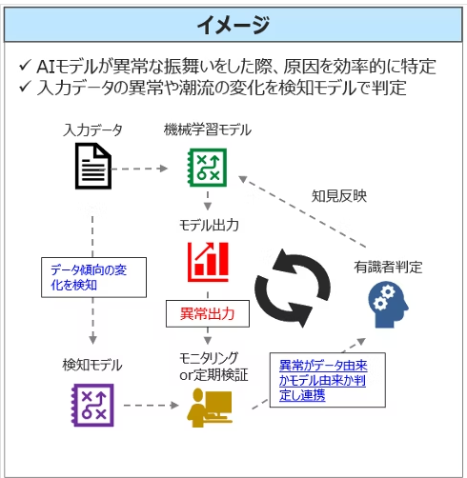

【課題5】AIの説明性(Explainable AI: XAI)について調査・報告してください。(最低4行以上)

XAIとは、AIが出した結果を判断基準として人間が意思決定を行っても大丈夫か、その結果に至るまでの理論を説明できるようにすること。例えば医療診断や犯罪捜査のように失敗が許されない場合はAIの判断基準の透明性が必要不可欠である一方、ニュートラルネットワークのようなノードが多いほど精度は高まるが説明不能になるものは、人が説明できるようにノードを減らす必要が出てしまい結果的にAIモデルの精度が下がることに繋がる。また、説明できたとしても説明が複雑だったりXAI導入でコスト増加や技術的な課題がある。